Информация
о деятельности муниципального бюджетного дошкольного
образовательного учреждения «Детский сада комбинированного вида
№3» Алексеевского городского округа муниципальной «опорной» площадки по внедрению бережливых технологий в 2020 году

В соответствии с планом реализации проекта «Внедрение бережливых технологий в деятельность дошкольных образовательных организаций Белгородской области» («Бережливый детский сад») в целях организационно-методического сопровождения внедрения бережливых технологий в деятельность дошкольных образовательных организаций (далее – ДОО) Белгородской области лидерскими командами детских садов Алексеевского городского округа: муниципальное бюджетное дошкольное образовательное учреждение «Детский сад комбинированного вида №2», муниципальное бюджетное дошкольное образовательное учреждение «Центр развития ребенка – детский сад №10», муниципальное бюджетное дошкольное образовательное учреждение «Детский сад комбинированного вида №12», муниципальное бюджетное дошкольное образовательное учреждение «Луценковский детский сад», муниципальное бюджетное дошкольное образовательное учреждение «Матрено-Гезовский детский сад», муниципальное бюджетное дошкольное образовательное учреждение «Станиченский детский сад», муниципальное бюджетное дошкольное образовательное учреждение «Щербаковский детский сад» разработаны и реализованы бережливые проекты по следующим направлениям:
- создание бренда группы;
-насыщение среды группы элементамибережливого пространства.
Детские сады Алексеевского городского округапредставили свои итоговые кейсы проектов в рамках семинара по защите проектов по насыщению среды элементами комфортного пространства и создание бренда группы на базе «опорной» площадки муниципального бюджетного дошкольного образовательного учреждения «Детский сад комбинированного вида №3» Алексеевского городского округа.
В результате реализации проектов по направлению «Создание бренда группы» в ДОО:
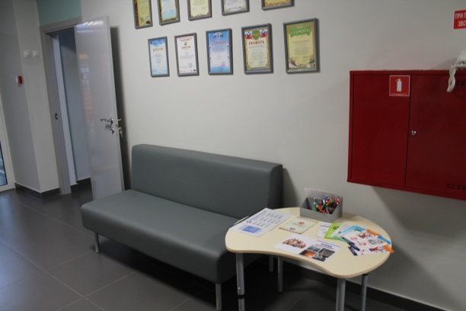
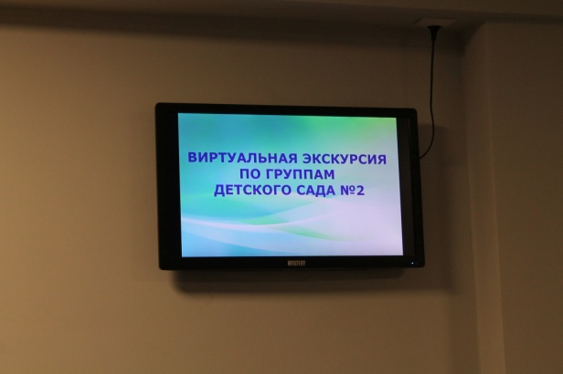

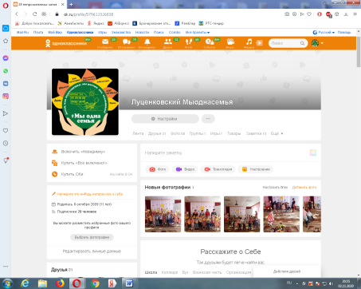
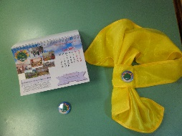
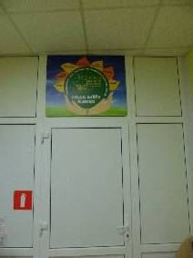

В результате реализации проектов по направлению «Насыщение среды группы элементами бережливого пространства» в ДОО:
- внедрены наглядные алгоритмы действий в центрах активности группы;
- внедрены индикаторы посещаемости центров активности группы;
- внедрена маркировка материалов и оборудования центров игровой активности группы.
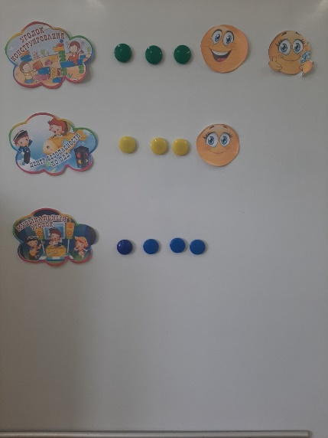
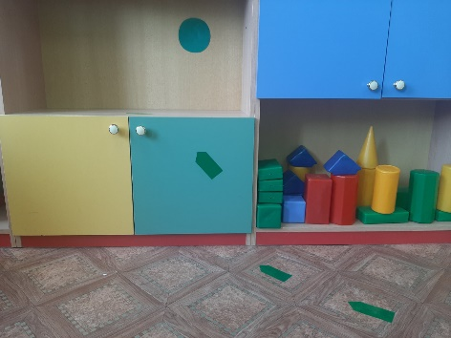
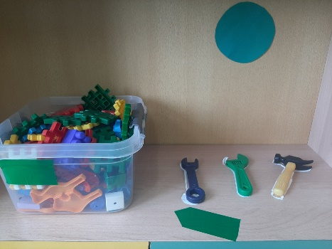

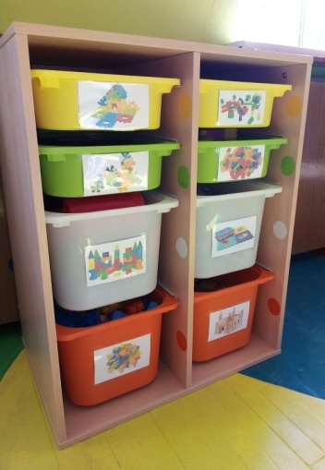
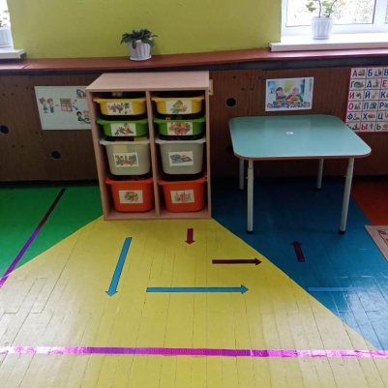

Так же в детских садах Алексеевского городского округа бала внедрена доска задач в планирование детьми старшего дошкольного возраста своей деятельности в группе. В результате реализации разработана модель жизнедеятельности группы на текущий день, оформлена визуализация центров активности в группе, изготовлена доска задач в группах для планирования детьми своей деятельности на текущий день.
В результате реализации проекта повысился уровень:
- творческой активности и инициативы детей старшего дошкольного возраста при планировании организованных и индивидуальных видов детской деятельности;
- участие детей старшего дошкольного возраста в планировании дневного цикла жизнедеятельности;
- стимул к осознанному выбору видов деятельности с учетом собственных предпочтений;
- эффективность работы по обеспечению самореализации детей в предпочитаемых видах деятельности.

